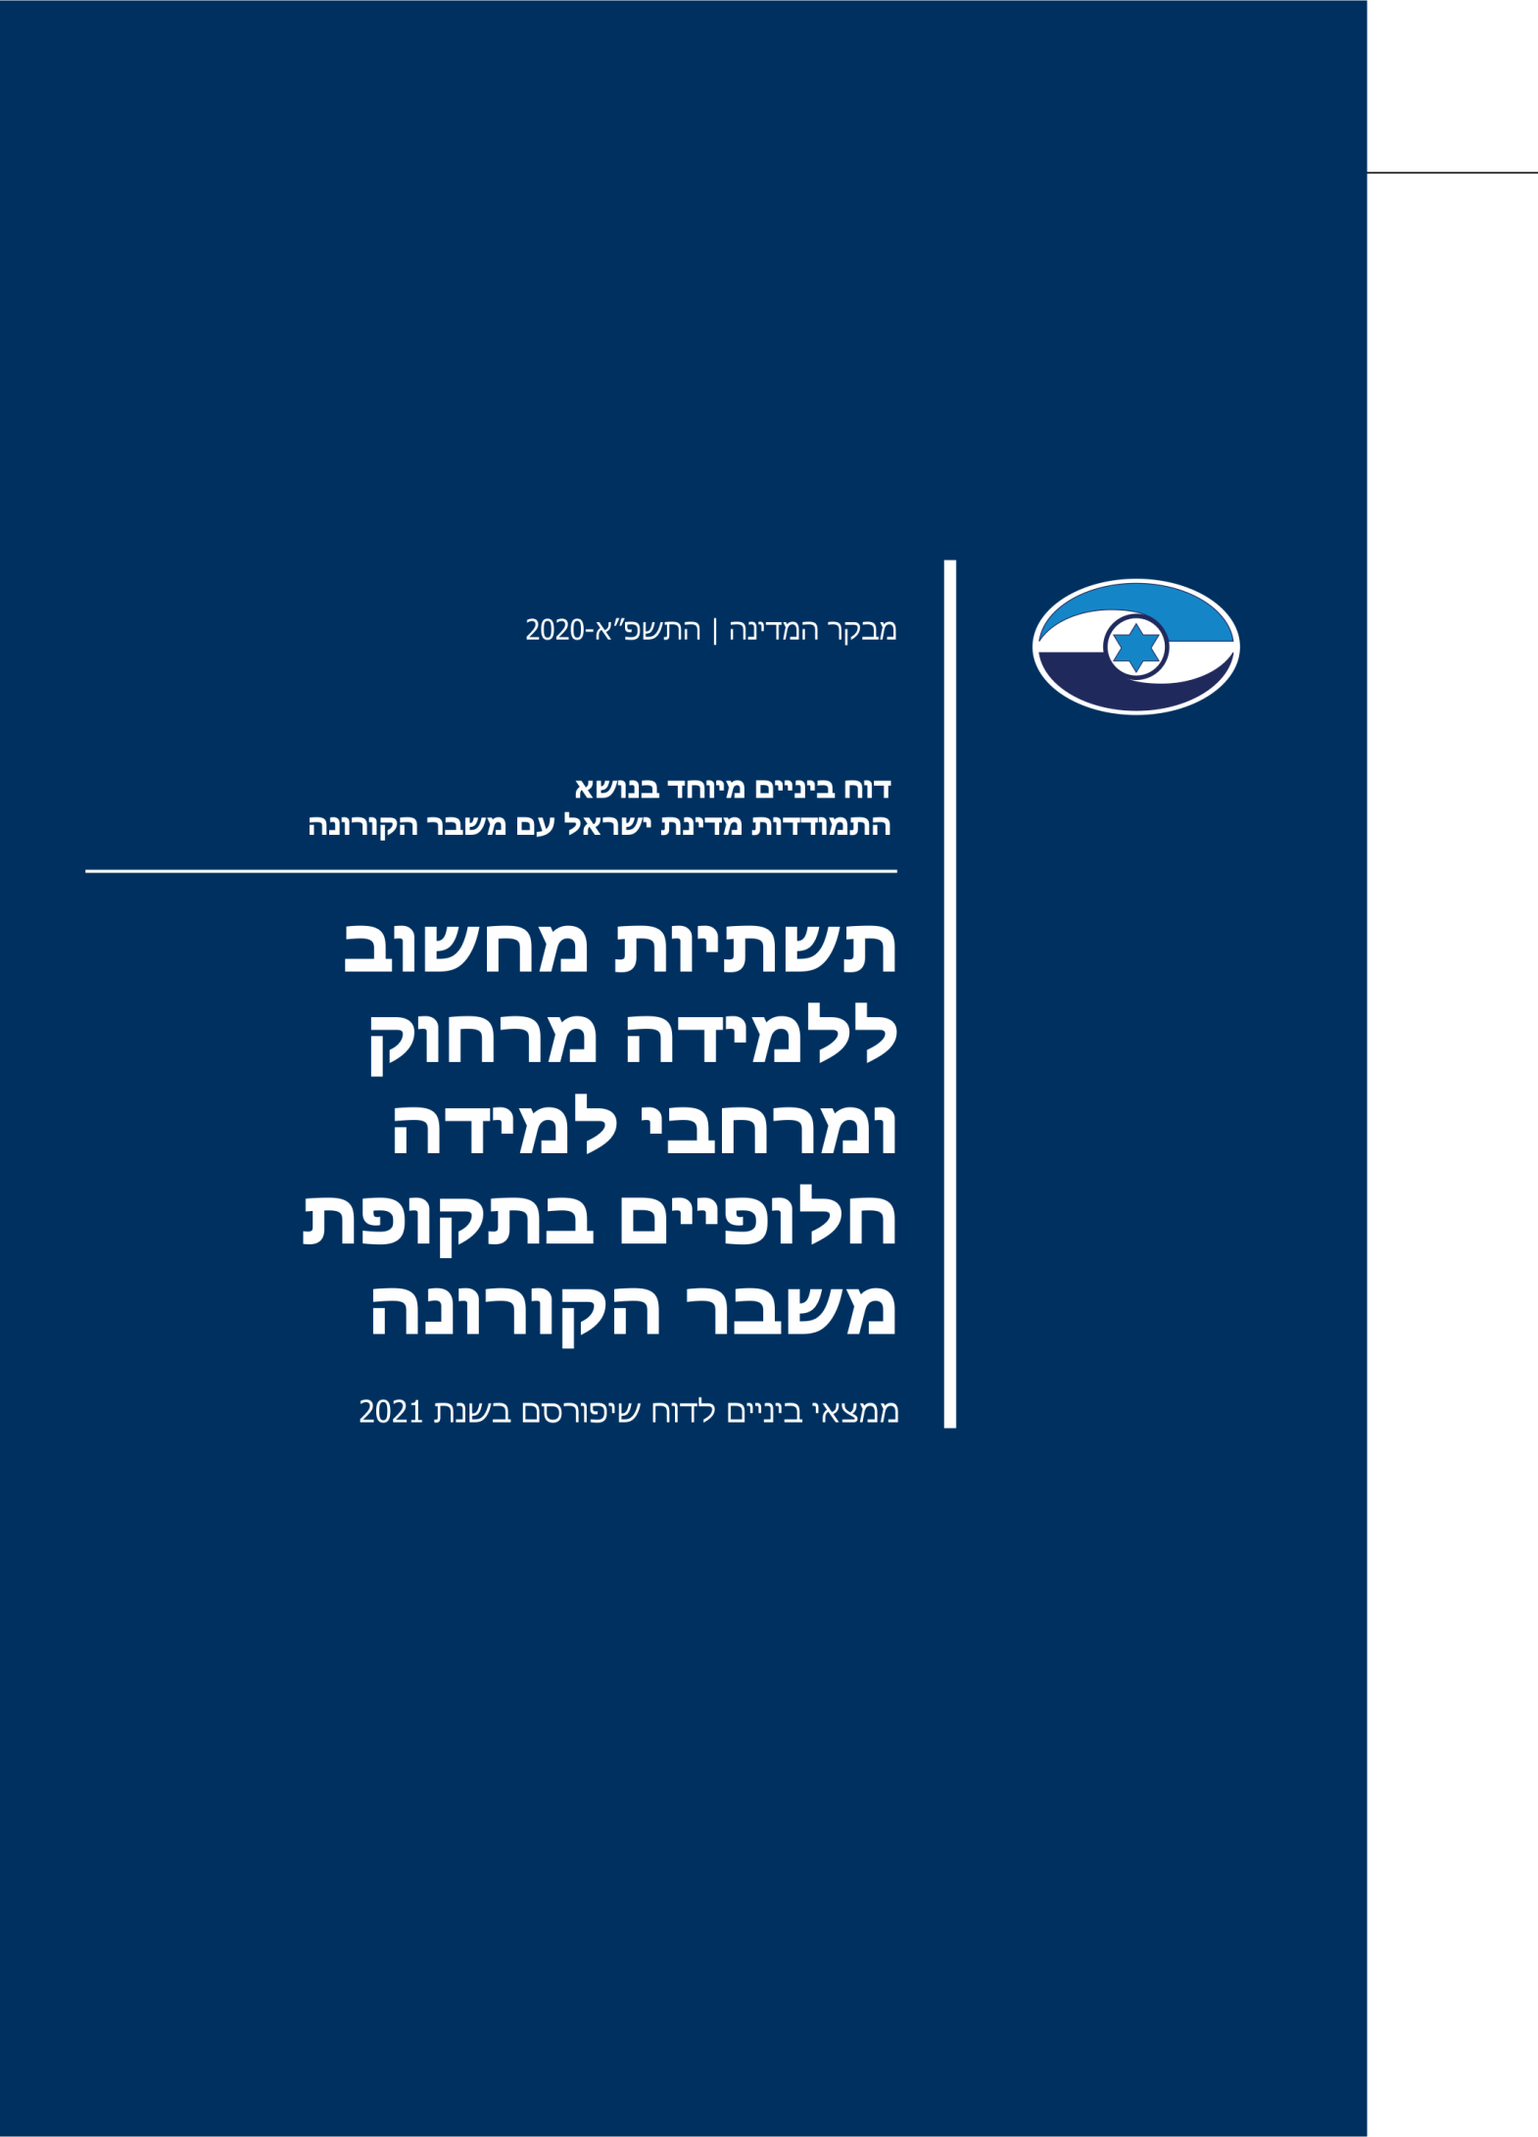

תקציר
1.82 מיליון |  | 150,000 |  | 26.8% |  | 34%
תלמידים לומדים במערכת החינוך בכיתות א'-י"ב בשנת הלימודים התשפ"א (2020 - 2021). |  | מספר המחשבים שבכוונת משרד החינוך לרכוש בשנת הלימודים התשפ"א, מחציתם בלבד עד סוף ינואר 2021. |  | שיעור התלמידים שאין להם גישה לאינטרנט (מרשתת), על פי הערכת הכלכלן הראשי במשרד האוצר. |  | שיעור בתי הספר שיש למשרד החינוך מידע על מספר המחשבים הניידים שברשותם (ואשר ניתן לחלקם לצורכי למידה מרחוק).

- מיפוי המחסור באמצעי קצה ובחיבור לאינטרנט: עם פתיחת שנת הלימודים (שנה"ל) התשפ"א, אין בידי משרד החינוך תמונת מצב מלאה בדבר אמצעי קצה וחיבור לאינטרנט בבתי התלמידים (והמורים). יתרה מכך, ממצאים ראשוניים של הבדיקה העלו כי אין מועד ברור שבו צפוי שתהיה למשרד תמונת מצב כזו.
- מחסור באמצעי קצה ובחיבור לאינטרנט: לפי הערכת משרד החינוך
לכ-135,000 תלמידים אין מחשבים. יש גם הערכות של גורמים אחרים בדבר המחסור במחשבים והחיבור לאינטרנט, אולם הן אינן יכולות לשמש בסיס איתן לקבלת החלטות על גיבוש תוכנית למתן מענה לפערים, שכן חלקן מתייחסות לתלמידים וחלקן למשקי בית (לעיתים אף בלי להבחין אם יש בהם תלמידים ומה מספרם).
- מחסור באמצעי קצה בקרב אוכלוסיות ספציפיות: ממיפוי שערך הכלכלן הראשי במשרד האוצר עולה של-42% מכלל התלמידים בחברה החרדית (127,299) אין מחשב ול-72% מהתלמידים החרדים אין חיבור לאינטרנט; כמו כן, ל-26% מהתלמידים בחברה הערבית (120,370) אין מחשבים ול-38% אין חיבור לאינטרנט.
- זמינות אמצעי קצה לשימוש בו-זמני של בני הבית: בכמעט רבע (כ-23%) ממשקי הבית שבהם ילדים בני 15, שהשתתפו במבחן פיז"ה 2018, יש לכל היותר מחשב אחד. בהתחשב בכך שממוצע הילדים במשפחה בישראל (כולל בחברה החרדית) עמד בשנת 2016 על 3.11 ילדים, הרי שהדבר מצביע על קושי בזמינות של מחשבים במשפחה שבה יותר מתלמיד אחד.
- רכישת מחשבים על ידי משרד החינוך: היעד של משרד החינוך הוא לרכוש 50% מהמחשבים הנדרשים עד סוף ינואר 2021, בתלות בהקצאת תקציב. המשמעות היא ששנה"ל התשפ"א נפתחה כשלתלמידים רבים מאוד (לפחות 135,000) אין יכולת ללמידה מקוונת מרחוק.
- מעורבות המגזר השלישי בחלוקת מחשבים לילדים הנזקקים לכך: אין גורם ממשלתי אחד שמרכז את יוזמות המגזר השלישי שמספקות מחשבים לילדים אלו, וקובע את סדר העדיפויות לחלוקתם בראייה מערכתית כוללת.

- מיפוי המחסור באמצעי קצה ובחיבור לאינטרנט: מומלץ שמשרד החינוך ישלים בדחיפות מיפוי של אמצעי הקצה בבתי התלמידים והמורים ושל קיום חיבור לאינטרנט, תוך התייחסות גם למשקי בית שבהם יש יותר מתלמיד אחד שנדרש להשתמש באמצעי הקצה. מומלץ שגיבוש המענים ייעשה בשיתוף הרשויות המקומיות, אשר להן הנגישות הגבוהה ביותר לבתי הספר, שבאמצעותם ניתן יהיה לגבש תמונת מצב שלמה. דגש מיוחד יש לשים על מענה לתלמידי החברה הערבית, שבה שיעור המחשבים למשק בית נמוך במיוחד, וכן לתלמידי החינוך החרדי, הזקוקים למענה ייחודי המתאים לאורח חייהם; מומלץ שמשרד החינוך ינהל שיח עם שתי אוכלוסיות אלה לשם גיבוש פתרון מיטבי ומיידי ללמידה מרחוק.
- אספקה דחופה של אמצעי קצה: מומלץ לספק לתלמידים בדחיפות מחשבים, אם באמצעות השאלתם, הנפקת שוברי רכישה למחשבים או מענה אחר, איכותי ושלם. מומלץ כי משרד החינוך יבחן חלופה של תקצוב רכישת המחשבים וציוד הקצה באמצעות סיוע לרשויות המקומיות או לרשתות החינוך ולבתי הספר לשם השלמת ההצטיידות בהקדם.
- חלוקת המחשבים הניידים המצויים בבתיה"ס לצורכי למידה מרחוק: מומלץ כי משרד החינוך ימפה את מצאי המחשבים על סוגיהם בבתיה"ס ויסדיר עם מרכז השלטון המקומי מנגנון שיאפשר, בעת חירום, השאלת מחשבים ניידים שנמצאים בבתיה"ס למורים ולתלמידים לצורכי למידה מרחוק.
- הסדרת מעורבות המגזר השלישי בחלוקת מחשבים לתלמידים הנזקקים לכך: מומלץ כי משרד החינוך ימנה גורם אחד שיפעל אל מול יוזמות המגזר השלישי בכל הנוגע להקצאת מחשבים לתלמידים הנזקקים להם, שיהיה מעורב ומעודכן גם בנוגע לפעילות של גורמים אחרים אשר מספקים מחשבים לתלמידים ושבידיו יהיה מידע על הפערים הקיימים.
- הגברת השימוש במרחבים סביבתיים מחוץ לבתיה"ס: מומלץ שמשרד החינוך יוביל, בשיתוף משרד האוצר, משרד התרבות והספורט, מרכז השלטון המקומי ושירות התעסוקה, גיבוש של תוכנית מפורטת ומעשית לשילוב של למידה במרחבים הסביבתיים, המותאמת לשלבי הגיל השונים, ובה יוגדרו המשאבים הנדרשים, וכן יעודד את הרשויות המקומיות ואת בתי הספר ליישמה. במקביל יהיה צורך לבחון את האופן שבו ניתן יהיה להפנות דורשי עבודה למערכת החינוך לשם השתלבות בתוכנית זו וכך להגדיל את מספר הימים שבהם התלמידים לומדים שלא מהבית, לצמצם את מספר מקבלי דמי האבטלה ולהניע את גלגלי המשק בתחומים המשיקים לתוכנית זו.

בתשובה שמסר שר החינוך באוקטובר 2020 למשרד מבקר המדינה הוא ציין כי עם כניסתו לתפקיד, שם לו משרד החינוך למטרה ראשונה במעלה לבסס את מערך הלמידה מרחוק ולטייב אותו, ובפרט בנוגע לביסוס תשתיות המחשוב ללמידה מרחוק, במטרה לאפשר לתלמידים למידה רצופה, ככל האפשר וכדי למזער את הפגיעה הכרוכה בסגירת מוסדות החינוך ואת השפעותיה על התלמידים, בני משפחותיהם וצוותי ההוראה. השר פירט פעולות שמשרד החינוך עשה, חלקן עולות בקנה אחד עם חלק מהמלצות הביקורת, כמפורט בהמשך.

שיעור התלמידים שלא היו להם מחשב או חיבור לאינטרנט, לפי מגזר ולפי שלב הגיל, 2018
ללא מחשב
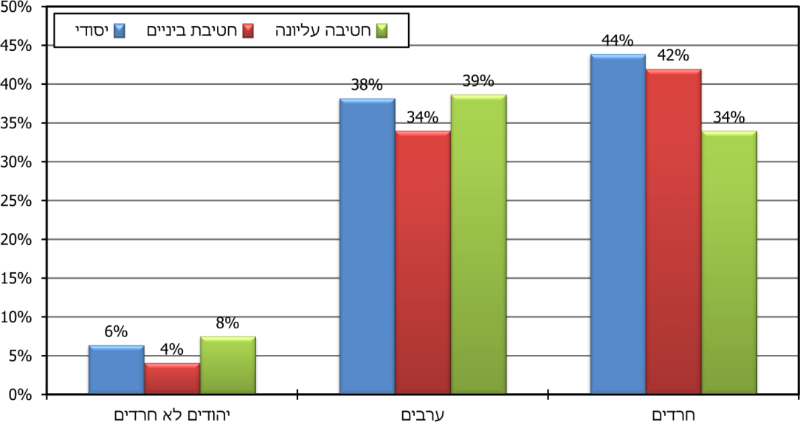
ללא אינטרנט
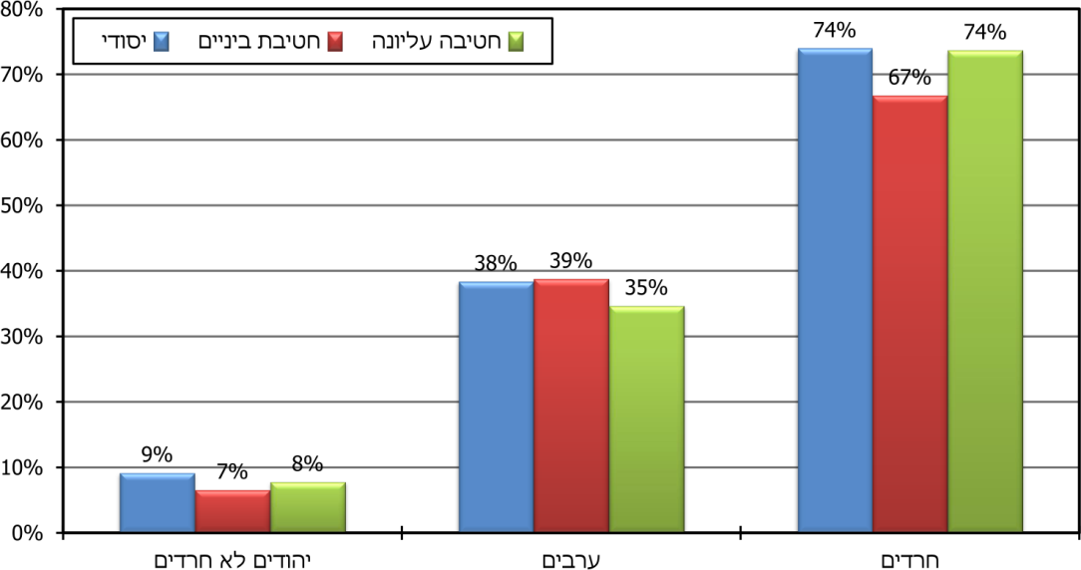

רקע
נגיף הקורונה, שהתפשט בעולם בסוף 2019, גרם לתחלואה נרחבת שעליה הכריז ארגון הבריאות העולמי במרץ 2020 כפנדמיה. התפרצות המחלה יצרה משבר רחב היקף ועמוק שהחברה הגלובלית לא חוותה כמוהו בעשרות השנים האחרונות. מדובר לא רק בנזקים בריאותיים ובמוות של מאות אלפי בני אדם אלא גם בנזקים כלכליים ובהשלכות חברתיות מרחיקות לכת, לרבות השלכות על מערכת החינוך. התפרצות המחלה לא פסחה על ישראל, ולתוצאותיה החמורות אנו עדים יום-יום. כ-186 מדינות בעולם, ובהן כ-1.5 מיליארד תלמידים, סגרו את בתיה"ס בגבולותיהן. כחלק מהמאמץ לבלימת התפשטות נגיף הקורונה בישראל נסגרו מוסדות החינוך החל מ-13.3.20, הלימודים התחדשו בכפוף להגבלות ב-3.5.20 (להלן - תקופת הסגר הראשון). ב-17.5.20 הוסרו ההגבלות והתלמידים חזרו ללימודים במתכונת מלאה. בשבועות שלאחר מכן ועד ליציאה לחופשת הקיץ התגלו מקרי תחלואה רבים בקרב תלמידים ומורים במערכת החינוך.
סמוך למועד סגירת בתיה"ס בסגר הראשון, במרץ 2020, כאמור, החל לפעול בהם מערך למידה מרחוק, שהתבצע ברובו באמצעות למידה מקוונת. הלמידה מרחוק כללה מערכת שידורים לאומית לצד העברת תכנים ומשימות על ידי מורים באמצעות כלים ופלטפורמות דיגיטליים שונים. הלמידה מרחוק בזמן סגירת מוסדות החינוך מטרתה שמירה על הרצף הלימודי והפחתת הפגיעה בשגרת הלימודים של התלמידים לצד מתן מענה רגשי לתלמידים וקיום מסגרת חברתית-חינוכית תומכת.
משרד החינוך הפעיל בעבר מערך חלקי של למידה מרחוק, בתקופות שבהן התרחשו אירועים ביטחוניים שהגבילו את פעילות מוסדות החינוך. אולם אותם אירועים היו מוגבלים בהיקפם הן מבחינת ההיקף הגיאוגרפי, הן מבחינת משך הזמן והן מבחינת ההגבלות שהוחלו על האוכלוסייה. עד לתקופת הקורונה מערכת החינוך לא נדרשה להפעיל מערך של למידה מרחוק לכלל תלמידי מדינת ישראל.
החלטת הממשלה, לעניין התמודדות מערכת החינוך עם נגיף הקורונה, קבעה כי נוכח החשיבות הגבוהה שרואה הממשלה בהיערכות מתאימה לתחילת שנת הלימודים ולניהולה במסגרת ההתמודדות עם נגיף הקורונה, ונוכח הצורך באיזון בין השיקולים הבריאותיים, הפדגוגיים, הרווחתיים, התקציביים והתשתיתיים, יוקצה למשרד החינוך, בשנת 2020 1.75 מיליארד ש"ח ובשנת 2021 - 2.45 מיליארד ש"ח, התקציב נועד להצטיידות בתשתיות למידה מרחוק; מיגון והיגיינה; תמיכה באוכלוסיות מיוחדות והסברה; ותגבור כוח אדם הנדרש ללמידה בקבוצות קבועות של עד 18 תלמידים.
על פי המתווה להפעלת מערכת החינוך בשגרת הקורונה בשנת הלימודים (להלן - שנה"ל) התשפ"א (2020 - 2021), שנפתחה ב-1.9.20 (להלן - המתווה להפעלת מערכת החינוך בתשפ"א), בכיתות א'-ד' תתקיים למידה כבשגרה לפחות חמישה ימים בשבוע במוסדות החינוך: בשכבות א'-ב' הכיתות לא יפוצלו, ובשכבות ג'-ד' יפוצלו הכיתות לקבוצות של עד 18 תלמידים (או יותר באישור חריג). בשכבות ה'-י"ב הלמידה תהיה במוסדות החינוך לפחות יומיים בשבוע ותתקיים בקבוצות קבועות של עד 18 תלמידים (או יותר באישור חריג), וביתר הימים - במתכונת למידה מרחוק.
עם פתיחת שנה"ל התשפ"א מצא לנכון מבקר המדינה להציג כמה נושאים שעלו במהלך הביקורת הנוגעים ללמידה מרחוק בעת תקופת הקורונה, שראוי לתת עליהם את הדעת כבר עתה לשם טיפול מהיר בהם. מסמך זה מתמקד באמצעי הקצה והחיבור לאינטרנט הנדרשים לשם הלמידה מרחוק וכן במרחבים חלופיים ללמידה מרחוק - מחוץ לבית הספר (להלן - ביה"ס) או מחוץ לביתו של התלמיד, והוא חלק מתוך ביקורת מקיפה שעושה משרד מבקר המדינה בנושא ההתמודדות עם נגיף הקורונה.
בשנה"ל התש"ף למדו במערכת החינוך כ-1.835 מיליון תלמידים (בשנה"ל התשפ"א עומד מספרם של התלמידים על כ-1.82 מיליון). לוח 1 שלהלן מציג את התפלגות התלמידים לפי מגזרי הפיקוח בשנה"ל התש"ף (2019 - 2020).
לוח 1: מספר התלמידים במערכת החינוך לפי מגזרי הפיקוח, שנה"ל התש"ף (באלפים)
החינוך הממלכתי-יהודי | החינוך הממלכתי-דתי | החינוך החרדי | החינוך הערבי | סה"כ
כ-793 (43%) | כ-255 (14%) | כ-347 (19%) | כ-441 (24%) | כ-1,835
מקור הנתונים: במבט רחב - מספרים על החינוך (משרד החינוך, מינהל התקשוב ומערכות מידע) - בעיבוד משרד מבקר המדינה מאוקטובר 2020.

המחסור באמצעי קצה ובחיבור לאינטרנט
חוזרי מנכ"ל משרד החינוך בנושא אמצעי קצה: חוזר המנכ"ל בנושא שימוש של תלמידים באמצעי קצה (מחשבים נייחים ומחשבים ניידים) לצורכי למידה מדגיש את הצורך בהבטחת השוויון והזמינות של אמצעי הקצה ללמידה לכל התלמידים. על פי החוזר, בהינתן משימה לימודית הדורשת אמצעי קצה, על הצוות החינוכי לוודא, לפני תחילת הפעילות, שלכל התלמידים יש גישה לאמצעי הקצה וכן לאינטרנט (אם הדבר נדרש). דרישה זו רלוונטית לכל סוגי הפעילות הלימודית, לרבות משימות למידה לאחר שעות הלימודים. על הצוות החינוכי לוודא כי אמצעי הקצה יהיו זמינים ללמידה באופן שוויוני לכלל התלמידים בהתאם לפעילות המתבצעת. הנוהל מאפשר לבתיה"ס להשאיל לתלמידים המעוניינים בכך את אמצעי הקצה למשך שנת הלימודים ומגדיר את העלויות הנלוות לכך.
נוהל חירום בזמן אמת של משרד החינוך קובע כי בעת חירום תפקידו של מנהל ביה"ס הוא, בין היתר, למפות את נגישות כלל תלמידי ביה"ס לתקשורת באינטרנט. לפי הנוהל, תלמידים שאינם מחוברים לרשת האינטרנט יצוותו על ידי מחנך הכיתה לעמיתיהם על פי קרבת מקום מגוריהם, ולחלופין תיבדק עימם האפשרות ללמוד במקום אחר כדוגמת ספרייה, מתנ"ס, בית שכנים, קרובי משפחה ועוד.
בחוזר ובנוהל לא נקבע גורם במשרד שיאגם את המידע מבתי הספר (להלן - בתיה"ס) כדי לקבל תמונת מצב רחבה של מערכת החינוך. בפועל למשרד החינוך אין מיפוי של אמצעי הקצה והחיבור לאינטרנט בבתי התלמידים והמורים ולכן גם אין לו תמונת מצב כנדרש. יודגש שאף שבסגר הראשון נחשף המחסור בציוד ובחיבור לאינטרנט של מספר גדול של תלמידים, עד למועד הכנת מסמך זה, תחילת ספטמבר 2020, לא מיפה משרד החינוך את האמצעים והתשתיות הקיימים והחסרים. יוצא מכך כי עם פתיחת שנה"ל התשפ"א לא הייתה בידי משרד החינוך תמונת מצב בדבר אמצעי הקצה והחיבור לאינטרנט בבתי התלמידים והמורים. יתרה מכך, ממצאים ראשוניים של הבדיקה העלו כי אין מועד ברור שבו צפוי שתהיה למשרד תמונת מצב כזו.
האתגר: אחד האתגרים המרכזיים שעולה מניהול המשבר בהקשר של למידה מרחוק הוא המחסור באמצעי קצה זמינים בבתי התלמידים והמורים - מחשבים (לרבות מחשבים ניידים, מחשב לוח ואף מכשירי טלפון חכמים) והאופן שבו יש להשלים את המחסור. בעיות יסוד הנוגעות לכך הן העובדה שכאמור למשרד החינוך אין תמונת מצב על אמצעי הקצה ועל החיבור לאינטרנט של תלמידים וגם של מורים וכן על האזורים הגיאוגרפיים שבהם חסרה תשתית אינטרנט והעובדה שביצוע התוכנית של משרד החינוך לרכישת מחשבים להשלמת המחסור אינו מתקדם בצורה מיטבית.
ההערכה של גורמי מקצוע במשרד החינוך, שמתבססת לדבריהם על נתוני ה-OECD בנוגע לישראל, היא ששיעור התלמידים שאין להם מחשבים עומד על 9%, דהיינו מחסור של כ-135,000 מחשבים (נתונים אלה נוגעים לאוכלוסיית התלמידים ללא תלמידי החברה החרדית). על פי אומדנים שעשו גופים אחרים, למשל הלשכה המרכזית לסטטיסטיקה (להלן - הלמ"ס) והכלכלן הראשי במשרד האוצר (ראו נתונים בהמשך), המחסור במחשבים בקרב תלמידי ישראל הוא גדול יותר מהאומדן של ה-OECD. ניתן להסביר את הערכת המחסור הקטנה יותר של ה-OECD בכך שהיא נוגעת רק לתלמידים בני 15 ובכך שהיא אינה מביאה בחשבון את תלמידי החברה החרדית (להם חסרים מחשבים וגם טלפונים המשמשים אותם ללמידה מרחוק) ואת התלמידים הלומדים במוסדות חינוך שמפעיל משרד העבודה, הרווחה והשירותים החברתיים. נוסף על כך יש תלמידים שאינם מחוברים לרשת האינטרנט ולכן אינם יכולים ללמוד באופן מקוון (ראו הרחבה בהמשך).
הנזק: הנזק העיקרי בהיעדר אמצעי קצה וחיבור לאינטרנט אצל התלמידים הוא פגיעה ביכולת להמשיך את רצף הלימודים וחוסר יכולת להבטיח שגרת לימודים מסודרת. היעדר מסגרת לימודים מרחוק עלולה לגרום לשוטטות של התלמידים והשבתה של ההורים מעבודה בשל הצורך להישאר עם ילדיהם בבית. נזק זה מודגש ביתר שאת בקרב אוכלוסיות מסוימות ובהן אוכלוסיות במצב חברתי-כלכלי נמוך, בחברה הערבית והבדואית ובחברה החרדית, והוא עלול אף להעמיק את אי-השוויון במערכת החינוך.
חלופות ללמידה מקוונת מרחוק: כחלופה ללמידה מקוונת מרחוק הופעלו כמה שיטות ובהן שימוש בטלפונים (ראו בהמשך), חלוקת חומרי לימוד מודפסים וויסות השימוש באמצעי קצה במשקי הבית (בהם מתגורר יותר מתלמיד אחד שנדרש לעשות שימוש באמצעים אלה) באמצעות הגמשת מערכת הלימודים ופריסתה. יצוין כי בשלב זה לא התמקד צוות הביקורת בפתרונות אלה, באופן שבו הם יושמו ובפוטנציאל הגלום בהם לקיום למידה יעילה ומועילה מרחוק. אולם נוכח המחסור במחשבים אצל התלמידים, מומלץ שמשרד החינוך יסדיר את מגוון החלופות העומדות לרשות בתיה"ס ללמידה מקוונת מרחוק וינגיש את החלופות הדורשות הנגשה.
תמונת המצב המשתקפת מהמיפויים שערכו גורמים שונים בנוגע למחסור באמצעי קצה וחיבור לאינטרנט: בפועל גורמים שונים מיפו, את הימצאות אמצעי הקצה והחיבור לאינטרנט בקרב תלמידים. מדובר במיפויים חלקיים או בכאלה שאינם משקפים תמונת מצב מלאה. תרשימים 1 ו-2 שלהלן מציגים את שיעור התלמידים שלא היה להם מחשב או חיבור לאינטרנט מתוך כלל התלמידים ב-2018 (כ-1.8 מיליון תלמידים), לפי שלב הגיל, בהתבסס על נתוני אגף הכלכלן הראשי במשרד האוצר. הלוח שאחריהם מציג מיפויים שערכו גורמים שונים לאמצעי קצה וחיבור לאינטרנט ביתי:
תרשים 1: שיעור התלמידים שלא היה להם מחשב, לפי מגזר ולפי שלב הגיל, 2018
על פי נתוני אגף הכלכלן הראשי (פורסם ביוני 2020), בעיבוד משרד מבקר המדינה.
תרשים 2: שיעור התלמידים שלא היה להם חיבור לאינטרנט, לפי מגזר ולפי שלב הגיל, 2018
על פי נתוני אגף הכלכלן הראשי (פורסם ביוני 2020), בעיבוד משרד מבקר המדינה.

לוח 2: מיפוי שערכו גורמים שונים לאמצעי קצה וחיבור לאינטרנט ביתי
 | הערכת משרד החינוך בתשובת המדינה לבג"ץ | הלמ"ס | הכלכלן  הראשי | מרכז המידע והמחקר של הכנסת | OECD  (מבחן  פיז"ה) | מקורות נוספים (יוזמת "מתחשבים" וועדת המעקב לענייני חינוך ערבי)
כלל האוכלוסייה | ל-97,734 עד 116,571 מתוך 1,749,656 תלמידים אין מחשב, (5.4%-6.7% מהם) | בכ-23.1% ממשקי הבית אין מחשב | לכ-20.4% מכלל התלמידים אין מחשב | בכ-16% ממשקי הבית עם תלמידים אין מחשב | לכ-6% מהתלמידים אין מחשב | בכ-16% ממשקי הבית שיש בהם תלמידים אין מחשב. בכ-2/3 ממשקי הבית, יש "תחרות" על המחשב
 |  | בכ-25.1% ממשקי הבית אין חיבור לאינטרנט | ל-26.8% מכלל התלמידים אין חיבור לאינטרנט | בכ-5% ממשקי הבית עם תלמידים אין חיבור לאינטרנט | ל-4% מהתלמידים אין חיבור לאינטרנט
יהודים  לא-חרדים | אין התייחסות | ב-2017,  לכ-21.7% ממשקי הבית לא היה חיבור לאינטרנט | ל-6% מכלל התלמידים (58,086) אין מחשב, ל-8% מכלל התלמידים אין חיבור לאינטרנט | ב-2019  ל-11% ממשקי הבית שיש בהם תלמידים אין מחשב.  ל-5% ממשקי הבית אין חיבור לאינטרנט
יהודים חרדים | 1,192 משפחות מעוניינות במחשב |  | ל-42% מכלל התלמידים (127,299) אין מחשב.  ל-72% מכלל התלמידים אין חיבור לאינטרנט
החברה  הערבית | ל-41,629 תלמידים אין מחשבים | נכון ל-2017, 51% ממשקי הבית לא היו מחוברים לאינטרנט | ל-120,370 תלמידים (26% מתלמידי חברות אלה) אין מחשבים.  ל-38% אין חיבור לאינטרנט | לכ-29% ממשקי הבית עם תלמידים אין מחשבים.  ל-5% אין חיבור לאינטרנט |  | לכ-30% מהתלמידים בממוצע (ב-16 יישובים) אין אמצעי קצה ללמידה מרחוק
החברה  הבדואית | בדרום ל-43,227 תלמידים אין מחשבים; בצפון ל-5,453.
החברה  הדרוזית | ל-3,233 תלמידים אין מחשבים
כיתות  ייחודיות | ל-21,837 תלמידים אין מחשבים
מהלוח עולים פערים בנוגע להערכת הגורמים בקשר למחסור בציוד הקצה ובחיבור לאינטרנט (בין 5.4% ל-23.1%). יצוין כי המיפוי של הלמ"ס מתייחס למשקי בית בלי להבחין אם יש בהם תלמידים או לא; כמו כן, במיפויי הלמ"ס והכלכלן הראשי אין התייחסות למספר התלמידים בכל משק בית. כמו כן, נתוני ה-OECD חלקיים כפי שפורט לעיל.
הנתונים שהוצגו ממחישים את הצורך המיידי שמשרד החינוך ימפה באופן מדויק את המחסור באמצעי קצה אצל התלמידים ובחיבור לאינטרנט.
תרשים 3: זמינות אמצעי קצה לשימוש בו זמני של בני הבית בישראל, לפי נתוני מבחן פיז"ה שהתקיים ב-2018
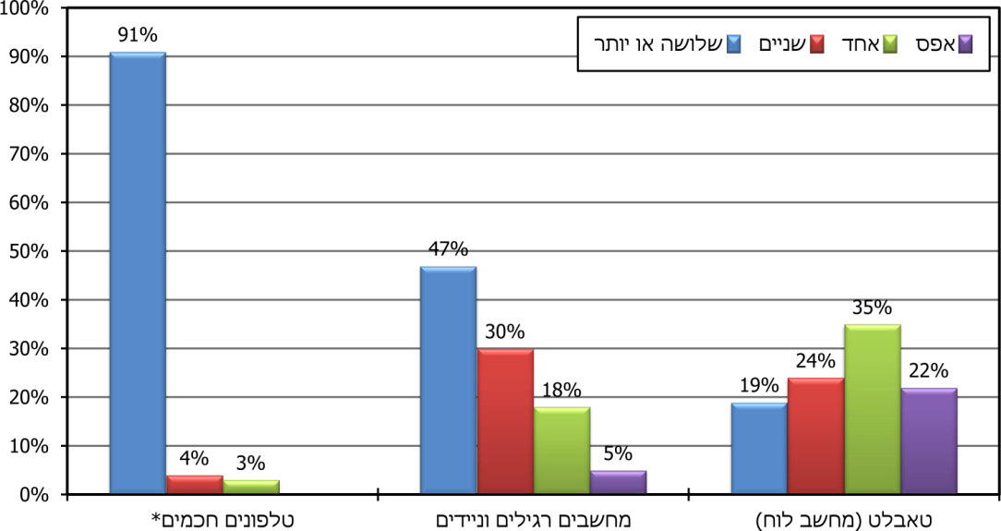
* טלפונים חכמים - טלפונים ניידים עם חיבור לאינטרנט.
על פי נתוני מבחן פיז"ה מ-2018 בנושא מוכנות בתיה"ס לשילוב פדגוגיה מקוונת, בעיבוד משרד מבקר המדינה.
מהתרשים עולה כי שיעור משקי הבית בהם קיימים שלושה טלפונים חכמים או יותר (91%), גדול משיעור משקי הבית בהם קיימים שלושה מחשבים ויותר (47%) או שלושה טאבלטים (מחשבי לוח) ויותר (19%). כמו כן, בכמעט רבע ממשקי הבית (23%) יש לכל היותר מחשב אחד. היות שמחקר פיז"ה נערך, כאמור, רק בקרב תלמידים בני 15 ולא בחן את החברה החרדית, ניתן לשער כי זמינות אמצעי הקצה בפועל לכלל התלמידים נמוכה אף יותר.
נוסף על כך, במיפוי שעשה הכלכלן הראשי צוין כי קיים קשר ישיר בין עשירוני ההכנסה של משקי הבית שיש בהם תלמידים, לבין חיבורם לאינטרנט ומספר אמצעי הקצה לכל תלמיד כמפורט להלן:
תרשים 4: מספר המחשבים לתלמיד ושיעור משקי הבית (שיש בהם תלמידים) עם חיבור לאינטרנט, לפי עשירון הכנסת משק הבית*
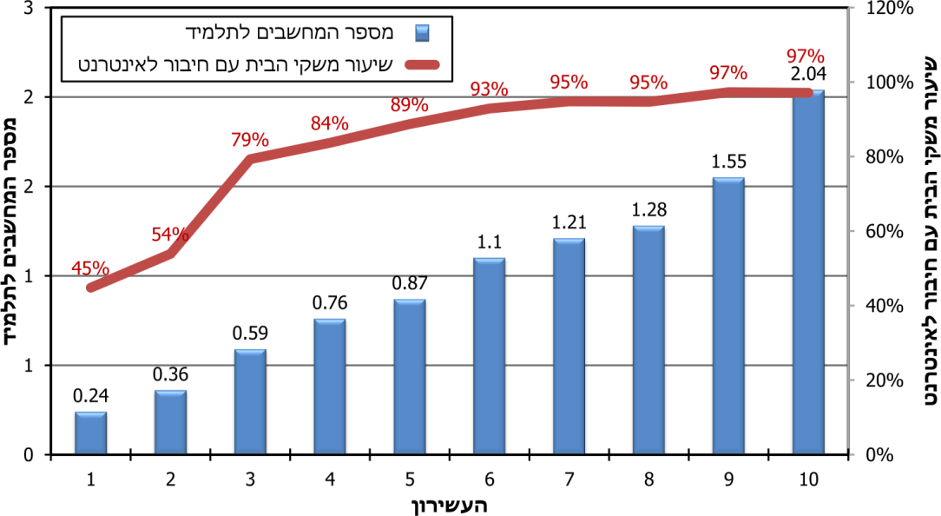
על פי נתוני הכלכלן הראשי, בעיבוד משרד מבקר המדינה.
* הנתונים בנוגע למספר המחשבים לתלמיד מתייחסים לכלל האוכלוסייה. ניתן לטעון כי התמונה נובעת במידה רבה מהאוכלוסייה החרדית, אשר מתאפיינת הן ברמת הכנסה נמוכה והן בשיעור מחשבים נמוך, אך גם בניכוי החרדים מספר המחשבים לתלמיד דומה ונע בין 0.37 ל-2. לגבי הנתונים על החיבור לאינטרנט - בהוצאת החרדים מהמדגם, נמצא כי שיעור משקי הבית עם חיבור לאינטרנט עולה לכ-56% ו-63% בעשירונים הראשון והשני בהתאמה. בעשירונים גבוהים יותר השיעורים דומים.
מהתרשים עולה שככל שהכנסת משק הבית עולה, כך עולה מספר המחשבים לתלמיד וכן שיעור משקי הבית בעלי החיבור לאינטרנט. עוד עולה כי רק לעשירון ההכנסה השישי ומעלה יש מחשב לכל תלמיד וכי ללמעלה מ-90% ממשקי הבית בעשירונים אלה יש חיבור לאינטרנט; לעומת זאת, בעשירון הראשון יש רק מחשב אחד לכל ארבעה תלמידים,
ול-45% ממשקי הבית יש חיבור לאינטרנט.
בהתחשב בכך שממוצע הילדים במשפחה בישראל בשנת 2016 היה 3.11 ילדים, הדבר מצביע על קושי בזמינות של מחשבים במשפחה שבה יותר מתלמיד אחד.
מכל האמור לעיל מתקבלת תמונת מצב שאינה משקפת בצורה מפורטת ומדויקת את המחסור באמצעי קצה וחיבור לאינטרנט בכל האוכלוסיות ובכל שלבי הגיל (היסודי, חטיבת הביניים והחטיבה העליונה) וכן בקרב צוותי ההוראה. אומנם מדובר באינדיקציה חשובה לגבי החוסרים הקיימים, אולם היא אינה יכולה לשמש בסיס איתן לקבלת החלטות על גיבוש תוכנית למתן מענה לפערים.
אמצעי קצה בחברה הערבית: ועדת המעקב לענייני חינוך ערבי מיפתה במהלך הקורונה, באמצעות מחלקות החינוך בכמה רשויות מקומיות ערביות, את שיעור התלמידים ללא מחשב או טאבלט.
המיפוי נעשה ב-20 יישובים והעלה ששיעור התלמידים שחסרו להם אמצעי קצה ללמידה מרחוק נע בין 15% ביישוב מסוים ל-50% ביישוב אחר. לפי נתוני ועדת המעקב, מדובר בעשרות אלפי תלמידים בחברה הערבית שהלכה למעשה אינם יכולים לקיים למידה מרחוק.
מחסור באמצעי קצה בחברה החרדית: בחברה החרדית השימוש באינטרנט נתפס ככלל כשלילי; בחלקים מהציבור החרדי האיסור על השימוש בו הוא גורף, ובאחרים השימוש מותר באופן מוגבל ומותאם. התרשים שלהלן מציג את זמינות אמצעי הקצה והחיבור לאינטרנט, לפי מידת הדתיות של משקי בית יהודיים.
תרשים 5: זמינות אמצעי קצה וחיבור לאינטרנט, לפי מידת דתיות של משקי בית יהודיים, 2018
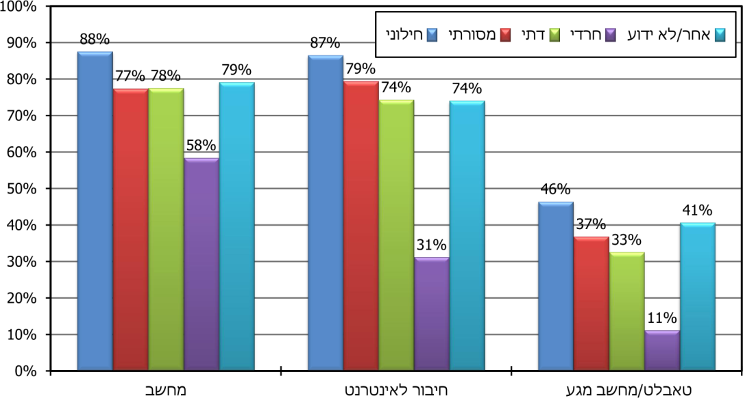
המקור: למ"ס 2018.
משבר הקורונה הביא לשינוי בהרגלי הצריכה של מחשב ואינטרנט בחברה החרדית. כך לדוגמה נתונים של חברת בזק מעלים ששיעור החרדים המצטרפים לשירותי האינטרנט של החברה עמדו במהלך מרץ 2020 על 8%, פי שלושה מתקופות רגילות. אולם ההבדלים התרבותיים וההתנגדויות לשימוש במחשבים ובאינטרנט וכן הרקע החברתי-כלכלי של משקי בית אלה - משפחות מרובות ילדים, הכנסה נמוכה והשתייכות ליישובים בדירוג חברתי-כלכלי נמוך - יכולים להסביר את הנגישות הנמוכה בקרב משפחות חרדיות ללמידה מקוונת מרחוק באמצעים אלה.
חלופות ללמידה מרחוק בחברה החרדית הן שימוש במרחב למידה טלפוני וחלוקת חומר לימודי בעותקים קשיחים. יצוין שבמסגרת תוכניות המשרד להשלמת ציוד הקצה לתלמידים נכלל גם רכש של כ-64,000 טלפונים לשימוש תלמידי החברה החרדית.
מהסברי ממלאת מקום מנהל המחוז החרדי במשרד החינוך לצוות הביקורת עולה כי הלמידה מרחוק בקרב תלמידי החברה החרדית באמצעות המרחב הטלפוני אינה נגישה דייה בשל חוסר זמינות רציפה של תשתית מרחבי הלימוד הטלפוניים, שלדבריה לא עמדה בעומס, וכן משום שבמשפחות החרדיות אין מספיק מכשירי טלפון שיאפשרו למידה של כל הילדים במקביל - להערכתה לתלמיד אחד מכל חמישה תלמידים אין מכשיר טלפון.
היות שלמידה מקוונת מרחוק היא הנדבך העיקרי והמשמעותי שמציע משרד החינוך כמענה לכך שחלק גדול מהתלמידים לא יופיע יום-יום לביה"ס אלא ילמד מביתו - הרי שקיום אמצעי קצה וחיבור לאינטרנט הוא הכרחי ובהיעדרם לא ניתן יהיה ליישם את המענה המתוכנן.
בתשובה שמסר שר החינוך באוקטובר 2020 למשרד מבקר המדינה (להלן - תשובת שר החינוך) הוא ציין כי קודם הקורונה לא נערך מיפוי של אמצעי הקצה הקיימים ושל הפערים הקיימים. הוא הוסיף וציין כי בכוונתו לבחון אם יש מקום להעמיק את המיפוי הקיים בהקשר של "קהלים ואוכלוסיות נוספות".
משרד מבקר המדינה ממליץ למשרד החינוך להשלים בדחיפות מיפוי של אמצעי הקצה בבתי התלמידים והמורים ושל קיום חיבור לאינטרנט, תוך התייחסות גם למשקי בית שבהם יש יותר מתלמיד אחד שנדרש להשתמש באמצעי הקצה. מומלץ שגיבוש המענים ייעשה בשיתוף הרשויות המקומיות, אשר להן הנגישות הגבוהה ביותר לבתיה"ס, שבאמצעותם ניתן יהיה לגבש תמונת מצב שלמה. דגש מיוחד יש לשים על מענה לתלמידי החברה הערבית, שבה שיעור המחשבים למשק בית נמוך במיוחד וכן לתלמידי החינוך החרדי, הזקוקים למענה לימודי ייחודי המתאים לאורח חייהם; מומלץ שמשרד החינוך ינהל שיח עם שתי אוכלוסיות אלה לשם גיבוש פתרון מיטבי ומיידי ללמידה מרחוק.
בתשובת שר החינוך צוין כי משרד החינוך פועל עם משרד התקשורת לצורך קידום תשתיות אינטרנט בחברה הערבית.

מענים למחסור באמצעי קצה

פתרונות למחסור באמצעי קצה בישראל
תוכנית "לומדים בביטחון" - הקמת ספריות להשאלת אמצעי הקצה: במסגרת התוכנית "לומדים בביטחון" לשנה"ל התשפ"א, אשר אושרה על ידי הממשלה ומשרד האוצר, ציין משרד החינוך את הצרכים המרכזיים למימוש התוכנית, ובהם את הצורך בחיזוק התשתית ללמידה מרחוק, בין היתר באמצעות ציוד קצה לתלמידים שידם אינה משגת (שיושאל לתלמידים על ידי בתיה"ס באמצעות "ספריית השאלה"); עלות רכישת המחשבים
(כ-150,000 מחשבים לפי הערכת המשרד) הוערכה בסכום של 400 מיליון ש"ח. לדברי גורמי מקצוע במשרד החינוך, בנה המשרד מפתח לחלוקה דיפרנציאלית של המחשבים, אשר מתחשב בגודל ביה"ס ובמדד הטיפוח הבית-ספרי כך שבתי"ס הזקוקים לסיוע ותמיכה יועדפו בקבלת הציוד.
בתשובת שר החינוך צוין כי בסמוך למועד חלוקת אמצעי הקצה במסגרת ספריית ההשאלה, בכוונת משרד החינוך לקיים בחינה של הצרכים העדכניים לצורך דיוק החלוקה ולבצע מעקב ובקרה אחר הציוד המושאל.
היעד של משרד החינוך הוא לרכוש 50% מהמחשבים עד סוף ינואר 2021, בתלות בהקצאת תקציב. המשמעות היא ששנה"ל התשפ"א נפתחה ומופעלת כשליותר ממאה אלף תלמידים אין מחשבים ולכן אין להם יכולת ללמידה מקוונת מרחוק. היות שחלק ניכר מהתלמידים אמורים, על פי המתווה להפעלת מערכת החינוך בתשפ"א, ללמוד כמה ימים בשבוע מהבית, נראה שלא יהיה אפשר ליישם למידה מרחוק מקוונת אצל תלמידים אלו. על מנת לקיים את אחריות המדינה לספק לכל התלמידים חינוך חובה כנקבע בחוק לימוד חובה, התש"ט-1949, נדרש לתת להם מענה - בין באמצעות אספקה דחופה של מחשבים, ובין באמצעות השאלת מחשבים, הנפקת שוברי רכישה למחשבים או מענה אחר, איכותי ושלם.
בתשובת שר החינוך צוין כי בד בבד עם העברת התקציבים בכנסת ובוועדת הכספים לצורך קידום הליך הרכש, המשרד חתם על הסכמים עם ספקיות מחשבים, מודמים וחבילות תקשורת, והוא צפוי להתחיל לספקם החל בסוף אוקטובר 2020, וכי עד סוף ינואר 2021 הוא יספק לפחות 50% ממספר המחשבים שהציב לעצמו כיעד. עוד ציין השר בתשובתו כי במסגרת הליך הרכש יירכשו כ-150,000 מחשבים, שיחולקו בהדרגה,
וכ-150,000 מודמים (הכוללים חבילות תקשורת), אשר ייתנו מענה לתלמידים שאין להם חיבור לאינטרנט, וכי תיבחן האפשרות לרכישת מחשבים נוספים לפי הצורך, זאת מתוך הבנה, שייתכן ונדרש מענה רחב יותר מאשר הערכת גורמי המשרד, שמתבססת על נתוני ה-OECD.
מומלץ כי משרד החינוך יבחן חלופה של תקצוב רכישת המחשבים וציוד הקצה באמצעות סיוע לרשויות המקומיות או לרשתות החינוך ולבתי הספר לשם השלמת ההצטיידות בהקדם.
השאלת מחשבים ניידים המצויים בבתיה"ס: חוזר מנכ"ל משרד החינוך משנת 2016 מאפשר לבי"ס להשאיל לתלמידים אמצעי קצה למשך שנת הלימודים תמורת דמי השאלה.
עלה שלמשרד החינוך יש נתונים על מספר המחשבים הניידים בבתיה"ס רק בנוגע לכשליש מהם (34%) -1,705 מתוך 4,954 בתי"ס - וכי בסך הכול היו בשנת 2018 בבתי"ס אלה כ-51,000 מחשבים ניידים לשימוש התלמידים ועוד כ-34,000 מחשבים ניידים לשימוש המורים.
עוד עלה שבמסגרת הלמידה מרחוק בתקופת הסגר הראשון היו בתי"ס שהשאילו לתלמידיהם מחשבים ניידים שהיו ברשותם. מחוז תל אביב מסר לצוות הביקורת שחלק מהרשויות המקומיות וחלק מבתיה"ס במחוז השאילו לתלמידיהם מחשבים שהם רכשו או שהיו ברשותם, ואולם אין למחוז נתונים מדויקים על כך. המחוז גם ציין כי בסך הכול נרכשו כ-5,000 מחשבים וכי עדיין קיים מחסור של כ-5,300 מחשבים; גם במחוז חיפה השאילו בתיה"ס מחשבים לתלמידים, והדבר נתן מענה ל-22% מהתלמידים שלא היו להם מחשבים.
סמנכ"לית מינהל חינוך, רווחה וחברה והיועצת המשפטית במרכז השלטון המקומי מסרו לצוות הביקורת כי לא כל בתיה"ס מוכנים לחלק לתלמידים את המחשבים הניידים שנמצאים ברשותם, בין היתר בשל חשש מנזק או בלאי שעלולים להיגרם למחשבים ולפגוע בשימוש בהם בשגרה.
משרד מבקר המדינה ממליץ למשרד החינוך למפות את מצאי המחשבים על סוגיהם בבתיה"ס ולהסדיר עם מרכז השלטון המקומי מנגנון שיאפשר, בעת חירום, השאלת מחשבים ניידים שנמצאים בביה"ס למורים ולתלמידים לצורכי למידה מרחוק.
בתשובת שר החינוך צוין כי בכוונתו לקיים שיח עם הגורמים הרלוונטיים במרכז השלטון המקומי לצורך גיבוש מנגנון משותף להשאלת המחשבים.
מעורבות המגזר השלישי בחלוקת מחשבים לתלמידים הנזקקים לכך: עוד קודם מגפת הקורונה יזמו גופים שונים פעילות במטרה לספק מחשבים לתלמידים שידם אינה משגת. חלק מהיוזמות מתבססות על תרומות כספיות לצורך רכישת מחשבים חדשים וחלקן מחזירות לשימוש מחשבים ישנים. אלה שלוש היוזמות המובילות: "מחשב לכל ילד", שפועלת בשיתוף ובתקצוב של משרד ראש הממשלה והרשויות המקומיות; "מתחשבים", שהוקמה על ידי המגזר העסקי ופועלת בשיתוף עמותות נוספות והרשויות המקומיות; ו"אחינועם" שפעלה באופן עצמאי לחלוקת מחשבים וגם משתפת פעולה עם יוזמת "מתחשבים".
מאז 1996 ועד ליולי 2020, במשך כמעט 25 שנה, חילקה יוזמת "מחשב לכל ילד" כ-95,000 מחשבים כולל חיבור לאינטרנט, למשקי בית ב-216 רשויות מקומיות. "מתחשבים" חילקה לתלמידים בין החודשים יוני לאוקטובר 2020 כ-2,000 מחשבים, ו"אחינועם" חילקה לתלמידים ממרץ עד אוקטובר 2020 כ-2,000 מחשבים."מתחשבים" ו"אחינועם" הציבו יעד משותף לחלוקה של 100,000 מחשבים עד לאוקטובר 2021 (מתוכם 10,000 מחשבים עד דצמבר 2020).
יש לראות בחיוב את היוזמות המבורכות של המגזר השלישי לסייע לאוכלוסיית התלמידים הנזקקת לכך. מבירור שעשה צוות הביקורת עם משרד החינוך ויוזמות המגזר השלישי עלה שגורמים שונים במשרד עומדים בקשר עם היוזמות "מתחשבים" ו"אחינועם" ואף שותפים להחלטות ליעדי חלוקת המחשבים. ואולם פעילות זו חסרה גורם אחד שמרכז אותה, בעל ראייה מערכתית כוללת, שקובע את סדר העדיפויות לחלוקת המחשבים ושמקשר בין היוזמות לבין הרשויות המקומיות ובתיה"ס.
משרד מבקר המדינה ממליץ למשרד החינוך לקבוע גורם משרדי אחד שיפעל אל מול יוזמות המגזר השלישי בכל הנוגע להקצאת מחשבים לתלמידים הנזקקים להם, שיהיה מעורב ומעודכן גם בנוגע לפעילות של גורמים אחרים אשר מספקים מחשבים לתלמידים, ושבידיו יהיה מידע על אודות הפערים הקיימים. בכך יהיה אפשר למצות ביעילות את הסיוע של המגזר השלישי. כמו כן, היות שיש גורמים נוספים שעוסקים בפעילות אל מול המגזר השלישי במטרה לספק מחשבים לתלמידים הנזקקים להם, בהם גם משרדי ממשלה, ממליץ משרד מבקר המדינה כי הגורמים הללו יפעלו במשותף על מנת לאגם את הטיפול במשימה זו, וכי ייקבע גורם מרכז אחד שיטפל בה; כך יהיה אפשר להפיק את מרב התועלת שיכולה לצמוח מיוזמה חיובית זו. מומלץ גם שנוכח הפערים החמורים הקיימים כיום במצאי המחשבים אצל התלמידים, אותו גורם שייקבע יפעל להרחיב ולעודד את יוזמות המגזר השלישי ואף המגזר הפרטי כדי להביא לגידול במספר המחשבים שיוקצו לתלמידים הנזקקים למחשבים.
שר החינוך ציין בתשובתו כי הוא מינה מטעם משרדו גורם שיופקד על חלוקת המחשבים שמספקים גורמי המגזר השלישי, מפעל הפיס והחברות הפרטיות הרלוונטיות ויוודא כי החלוקה נעשית בהתאמה למחשבים שמחלק משרד החינוך.

מענה למחסור באמצעי קצה אצל תלמידים במדינות שונות בעולם
כאמור, סמוך לסגר הראשון, במועד שבו סגרה ישראל את מוסדות החינוך קיבלו החלטה דומה מדינות רבות בעולם. חלק מהמדינות החלו להפעיל בתקופה זו למידה מרחוק. חלק מהמענים שהן הציעו לתלמידים היו אספקת אמצעי קצה לתלמידים הנזקקים לכך, בין השאר באמצעות השאלה שלהם, הצעת חבילות אינטרנט במחירים מוזלים ומתן אפשרות לתלמידים לקבל חומרי למידה מודפסים. בתרשים שלהלן מובאות דוגמאות לפעולות שנקטו מדינות שונות בהתמודדותן עם המחסור באמצעי קצה.
תרשים 6: התמודדות עם מחסור באמצעי קצה במדינות שונות
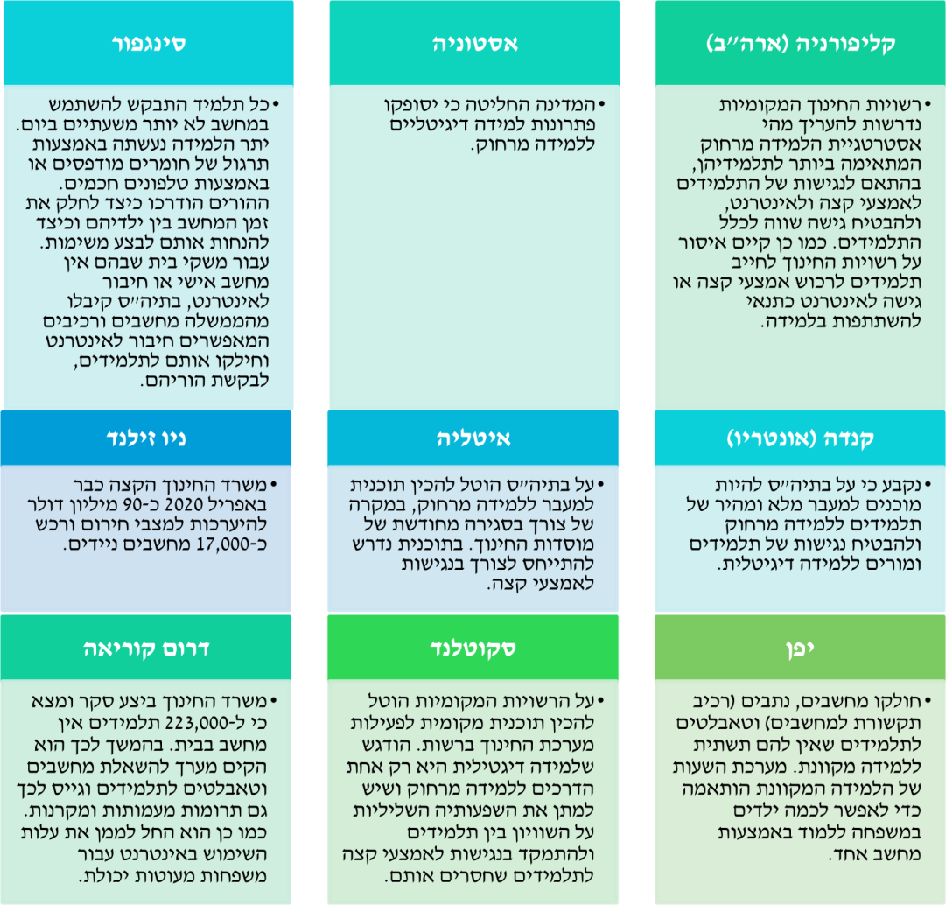
שר החינוך ציין בתשובתו כי ערב פרוץ מגפת הקורונה מערכי התקשוב הקיימים במשרד החינוך לא איפשרו את המעבר של מערכת החינוך ללמידה מרחוק כפי שהתחייב לנוכח התפרצות הנגיף ובהיקפים המתחייבים - הן בהיבט של קיומם של אמצעי קצה, הן בהיבט של הכשרה ופיתוח מיומנויות טכנולוגיות בקרב צוותי הוראה והן בהיבט של תוכני הלימוד הדיגיטליים. עם זאת, השר ציין כי עם כניסתו לתפקיד במאי 2020 הוא פעל להפקת לקחים מתקופת הסגר הראשון ובין היתר פעל להאצת הקמת תשתיות התקשוב למוסדות החינוך; למינוי בעלי תפקידים קבועים במשרד החינוך ובמוסדות החינוך לקידום תחום ההוראה והלמידה מרחוק; לרכישת אמצעי קצה; להכשרת צוותי הוראה למיומנויות למידה מרחוק; להרחבת התכנים המוצעים במסגרת הלמידה מרחוק וליצירת שיתופי פעולה עם גורמים שונים לקידום הלמידה מרחוק.
מומלץ כי שר החינוך ומשרד החינוך יבחנו את הפעולות בהן נקטו וכן את הפעולות המתוכננות להינקט, גם לאור הפתרונות אשר גיבשו מדינות אחרות בעולם, זאת לשם גיבוש פתרון מיטבי לתלמידי ישראל.

למידה במרחבים סביבתיים מחוץ לשטח ביה"ס נוסף על הלמידה בבתי התלמידים
במתווה להפעלת מערכת החינוך בתשפ"א נקבעה תפיסת הפעלה של "מתווה משולב" בתקופת הקורונה, שלפיו המרחב הלימודי הוא ביה"ס ובית התלמיד.
בד בבד עם הפעלת המתווה המשולב הועלה הצורך בגיבוש מענים מגוונים ויצירתיים לאפשרויות למידה אחרות - במרחבים סביבתיים מחוץ לשטח ביה"ס, מענים שיביאו בחשבון גם צרכים תפעוליים ובריאותיים. הצורך למצוא אפשרויות למידה אחרות נובע, בין היתר, מהנגישות הנמוכה שיש לחלק מן התלמידים לאמצעי קצה ולאינטרנט; מהצורך של התלמידים במפגשים חברתיים עם חבריהם לספסל הלימודים; מהצורך במפגשים פרונטליים עם מורים; מהרצון להעניק תמיכה רגשית לתלמידים לחיזוק החוסן הנפשי שלהם ולהקנות להם כלים ללמידה מתוקשבת ולתחזוקת אמצעי המחשוב; ואף לשם ריענון מהשימוש המוגבר במסכים.
בפרק זה תוצג הצעה למענה אפשרי שיכול לצמצם את ימי הלמידה מרחוק, להגביר את המפגשים הבין-אישיים וגם להשפיע לחיוב על מצבו הכלכלי של המשק. יודגש כי המענה מבוסס, בין השאר, על הנחיות קיימות שמשרד החינוך פרסם והוא עולה בקנה אחד עם התפיסה העקרונית של המשרד שהוצגה במתווה. ההצעה מתבססת על שימוש במרחבים סביבתיים שאינם בביה"ס או בבית התלמיד (להלן - מרחבים סביבתיים), אשר יכולים לשמש פתרון נוסף על הפתרונות שכיום מתמקדת בהם מערכת החינוך. התרומה שיכולה לצמוח למשק נובעת מהאפשרות להביא לצמצום ממדי האבטלה בקרב דורשי עבודה, שיוכלו להשתלב בהתאם לכישוריהם במערכת החינוך, לשם תמיכה והפעלה של מערך הלמידה במרחבים הסביבתיים. בדרך זו ניתן יהיה להניע את גלגלי המשק, בתחומים נוספים על מערך החינוך-הבית ספרי, למשל תחומי התרבות והספורט, הדרכות בידיעת הארץ והדרכות אחרות, הסעות ועוד. להלן הפירוט:
בשגרה, פעילות מחוץ לכותלי בתיה"ס מעוגנת בחוזר מנכ"ל 0208 של משרד החינוך מ-2019, בנושא טיולים ופעילויות בית ספריות במערכת החינוך. במסגרת פעילות זו יכולים בתיה"ס להוציא את תלמידיהם לסיורים וטיולים מחוץ לכותלי בתיה"ס. משרד החינוך ממליץ כי סיורים אלה יתקיימו לכל שכבות ביה"ס (מכיתה א' ועד כיתה י"ב): הסיורים השעתיים מומלצים לביצוע אחת לשבוע בכיתות א'-ט'; הסיורים היומיים מומלצים לביצוע פעם בחודש בכיתות א'-י"ב; הסיורים השנתיים מומלצים לביצוע אחת לשנה. פעילות חוץ בית ספרית נוספת מתבצעת במרחבים פתוחים במסגרת שיעורי של"ח.
יצוין שמשרד החינוך הציג במתווה להפעלת מערכת החינוך בתשפ"א אפשרות ללמידה שאינה במתחם ביה"ס, בתנאים מסוימים, בתיאום עם הפיקוח והרשות המקומית, באישורה ובכפוף להנחיות, ובלבד שמדובר במבנים שלהלן ולתכלית שלצידם: מתנ"ס; מוסד של חינוך מדעי או מרכז אחר של רשות חינוך מקומית המקיים מעבדות (לצורך לימודי מעבדה בלבד); קונסרבטוריון או מרכז אחר ללימודי מוזיקה של רשות החינוך המקומית (לצורך לימודי תחום המוזיקה בלבד); מקום אחר באישור יחידת הביטחון המחוזי ומינהל הרישוי במשרד החינוך.
משרד מבקר המדינה ממליץ לבחון להרחיב את ההתייחסות למרחבים הסביבתיים לצורכי למידה כך שיכללו את המרחב הסביבתי-עירוני בכללותו, למשל: אתרים היסטוריים ולאומיים, פארקים, מוסדות תרבות כמו מוזיאונים ותיאטראות, מתקני ספורט כמו אולמות ומגרשים, אתרי טבע, מוסדות ממשל, לרבות מוסדות ממשל עירוניים, ועוד. מתחמים אלו יכולים להיות לא רק מקום למפגש למידה כחלופה לכיתה בבי"ס, אלא גם יעד לימודי ממוקד או מורחב - למשל למידה על אירוע היסטורי או לאומי באתר המצוי במרחב הסביבתי, או מתוך מוצג במוזיאון.
אין חולק שכדי לקדם פתרון של לימוד במרחביים הסביבתיים נדרשת היערכות מתאימה, גיוס כוח אדם ומשאבים נוספים לרבות תקציב, גיבוש עקרונות ללמידה ולהוראה באופן הזה, וזאת תוך הקפדה על כל ההנחיות של משרד הבריאות בנוגע למערכת החינוך, המוסדות והפעילויות למיניהם. עם זאת, נכון לבחון את הלמידה במרחבים הסביבתיים גם בהסתכלות רחבה ומערכתית, ברמה המקרו-כלכלית. הסתכלות כזו נוגעת לכמה גורמים רלוונטיים, ובראשם משרד החינוך ומשרד האוצר, אך גם למשרד התרבות והספורט, מרכז השלטון המקומי, הרשויות המקומיות, מנהלי בתיה"ס ושירות התעסוקה. ביוני 2020 היו כ-860,000 דורשי עבודה בשירות התעסוקה, ולפי נתוני המוסד לביטוח לאומי, כ-520,000 מקבלי קצבת אבטלה. במערך הלמידה במרחבים הסביבתיים אפשר לשלב לפחות חלק מאלה שנפגעו כלכלית ממגפת הקורונה (מקבלי קצבת אבטלה, דורשי עבודה, עובדים שמשרתם צומצמה ועוד) שהם בעלי כישורים מתאימים, למשל העוסקים בתעשיית התיירות, ובהם מדריכי טיולים ונהגי הסעות; העוסקים בתחום התרבות, האומנות והספורט, למשל מדריכי אומנות, שחקנים, צלמים ומאמני ספורט. הלמידה במרחבים הסביבתיים תסייע גם להשיב לפעילות את מוסדות התרבות והאומנות, את מתקני הספורט ומקומות אחרים. בהסתכלות מקרו-כלכלית ומשולבת על שוק התעסוקה ועל מערכת החינוך אפשר להסיט את תשלומי האבטלה לתשלומי שכר למובטלים שישתלבו במערכת החינוך.
יש לציין כי עוד לפני פתיחת שנה"ל התשפ"א קמו כמה יוזמות של רשויות מקומיות ללמידה מרחוק מחוץ לבתיה"ס שאינה בבתי התלמידים. מהתקשורת ניתן ללמוד על יוזמה של עיריית חדרה המפתחת מודל של הפיכת העיר חדרה לבית ספר אחד גדול. כל משאבי העיר מופו במטרה להשתמש בהם כמרחבי למידה זמינים לתלמידי העיר במהלך שנה"ל התשפ"א: החווה החקלאית, מוזיאון הרפואה, המתנ"סים, פארק נחל חדרה, בית הנוער, הפלנטריום, מרכז הצעירים, הקונסרבטוריון, שמורות הטבע, אולפן הרדיו האינטרנטי ומשאבים עירוניים נוספים. חלק מהלמידה במרחבים הסביבתיים תובל על ידי צוותי המרחבים האלה, חלק על ידי מורי בתיה"ס, וחלק אחר על ידי מדריכים ותומכי הוראה המגויסים בימים אלה על ידי העירייה, מתוקף המנדט שניתן לה במסגרת המתווה להפעלת מערכת החינוך בתשפ"א שאושר בממשלה. פעולות דומות נעשות גם ברשויות מקומיות אחרות.
הלמידה במרחבים הסביבתיים פותחת גם פתח לסגנון למידה אחר הדורש מיומנויות חדשות ומתקדמות מהתלמידים, אשר בכוחן להקנות להם יכולות המתאימות למאה העשרים ואחת ולהצעידם לקראת השתלבות איכותית בשוק העבודה המשתנה. עם זאת, לא ניתן להתעלם מהעובדה שלא כל בתיה"ס ולא כל הרשויות המקומיות יוכלו להוביל מהלך כזה ללא תמיכה מקצועית וכלכלית של משרדי הממשלה.
משרד מבקר המדינה ממליץ למשרד החינוך להוביל בשיתוף משרד האוצר, משרד התרבות והספורט, מרכז השלטון המקומי ושירות התעסוקה גיבוש של תוכנית מפורטת ומעשית לשילוב של למידה במרחבים הסביבתיים, שתותאם לשלבי הגיל השונים ושיוגדרו בה המשאבים הנדרשים, וכן לעודד את הרשויות המקומיות ואת בתיה"ס ליישם את התוכנית שתגובש.
שר החינוך ציין בתשובתו כי ב-16.9.20 הוציא משרד החינוך הנחיות לרשויות מקומיות לבחירה ולאישור מרחבי למידה נוספים לשנת הלימודים התשפ״א. זאת, על סמך מרחבים שכבר היום משמשים מרחב סביבתי. נוסף על כך פועל המשרד כבר היום להרחבת הנושא ולקידומו וכי בכוונת המשרד לבחון שיתוף פעולה בין-משרדי, לצורך הרחבת המענה ללמידה במרחבים נוספים.
משרד מבקר המדינה מציין כי בד בבד עם גיבוש תוכנית הלמידה במרחבים הסביבתיים יהיה צורך לבחון את האופן שבו יהיה אפשר לשלב בה דורשי עבודה. כך יהיה אפשר להגדיל את מספר הימים שבהם התלמידים לומדים במסגרת חינוכית בית ספרית (ולא מהבית), לצמצם את מספר מקבלי דמי האבטלה ולהניע את גלגלי המשק בתחומים המשיקים לתוכנית זו.

מבחן פיז"ה הוא מבחן בין-לאומי של ה-OECD (הארגון לשיתוף פעולה ולפיתוח כלכלי), הבודק את רמת האוריינות של תלמידים בני 15 בשלושה תחומים: קריאה, מתמטיקה ומדעים. המבחן נערך אחת לשלוש שנים, והאחרון נערך בשנת 2018. המבחן כמעט ואינו כולל את החברה החרדית (ואינו מהווה מדגם מייצג לחברה זו).
פנדמיה היא מגפה המתפשטת בקרב האוכלוסייה באזורים נרחבים בעולם.
מרכז המחקר והמידע של הכנסת, "היערכות לפתיחת שנת הלימודים הבאה (ספטמבר 2020) בצל נגיף הקורונה בישראל ובמדינות נבחרות", 2.8.20.
תגובה מקדמית מטעם המדינה מ-18.5.20 בבג"ץ 2823/20 נאדר נאצר ונוספים נ' שר החינוך ונוספים, סעיף 27-26, עמ' 11-10 (20.5.20).
החלטת הממשלה 295, "היערכות מערכת החינוך לשנת הלימודים תשפ"א במסגרת ההתמודדות עם נגיף הקורונה החדש" (2.8.20).
שנת הלימודים מתחילה בספטמבר ומסתיימת באוגוסט.
מתווה להפעלת מערכת החינוך בשנת הלימודים התשפ"א בשגרת הקורונה מ-11.8.20.
כ-10,000 תלמידים נוספים לומדים בבתי"ס מקצועיים של האגף להכשרה מקצועית במשרד העבודה, הרווחה והשירותים החברתיים.
חוזר מנכ"ל משרד החינוך בנושא "שימוש תלמידים באמצעי קצה לצורכי למידה" (פורסם בהוראת קבע מס' 0010, 1.9.2016).
משרד החינוך, מינהל תקשוב, טכנולוגיה ומערכות מידע, חטיבת הטמעת טכנולוגיות, "חירום בזמן אמת" (אין תאריך).
ראו גם מרכז המחקר והמידע של הכנסת, "למידה מרחוק בחירום בעת סגירת מוסדות חינוך בעקבות התפרצות נגיף הקורונה", 31.3.20.
יש לציין שחלק מהמיפויים מתייחסים לאמצעי קצה במשק בית שבו יכולים להיות גם כמה תלמידים, ובאחרים ההתייחסות היא לאמצעי קצה לכל תלמיד.
בתגובה מטעם המדינה לבג"ץ (לעיל ה"ש 4, סעיפים 49 - 52) צוין כי משרד החינוך ביצע בסמוך להפעלת מערך הלמידה המקוון בתקופת הקורונה (2020) איסוף נתונים באמצעות פנייה למנהלי בתי"ס ורשויות מקומיות, ומדובר בנתונים משוערים בלבד. הבדיקה התייחסה למחשב נייח, מחשב נייד או טאבלט.
הלמ"ס, "בעלות על מוצרי בידור ותקשורת, לפי קבוצת אוכלוסייה ורמת פריפריאליות של יישוב המגורים, 2017", בתוך: פני החברה בישראל דוח מספר 11, פרק 2, עמ' 124 (אוגוסט 2019). הנתונים הכלליים לקוחים מהלמ"ס, "ממצאים ראשוניים מסקר הוצאות משק הבית 2018" (26 בנובמבר 2019).
עיבודי הכלכלן הראשי לסקר הכנסות והוצאות 2018 של הלמ"ס. הבדיקה התייחסה למחשב נייד או נייח בלבד (ללא התייחסות לטאבלט וטלפונים חכמים). ראו גם משרד האוצר - אגף הכלכלן הראשי, "פערים חברתיים, כלכליים ומגזריים במידת המוכנות להוראה מרחוק במערכת החינוך", פורסם ביוני 2020.
מרכז המחקר והמידע של הכנסת, "זמינות אמצעי קצה וחיבור לאינטרנט עבור ילדים לצורך למידה מרחוק", 27.7.20.
מבחן פיז"ה שהתקיים בשנת 2018. יצוין כי הנתונים מבוססים על מענה תלמידי כיתה י' ואינם כוללים את האוכלוסייה החרדית ואת בתיה"ס המקצועיים של האגף להכשרה מקצועית במשרד העבודה, הרווחה והשירותים החברתיים.
הפער נובע מחפיפה אפשרית בין החברה הבדואית והערבית לכיתות מב"ר ואתגר (כיתות ייחודיות לחיזוק תלמידים) ומרכזי החינוך הטכנולוגי.
"התמודדות החברה הערבית עם משבר הקורונה", דוח של ועדת המעקב לענייני חינוך ערבי, בתוך: ועדת המעקב העליונה, הוועד הארצי לראשי הרשויות המקומיות הערביות (2020), עמ' 22-21 (להלן - ועדת המעקב).
כיתות מב"ר ואתגר - 5,571; מרכזי החינוך הטכנולוגי - 1,647; כיתות עולים - 2,770; חינוך מיוחד - 11,849.
למעשה 1.8 מיליון התלמידים שלומדים היום במערכת החינוך (בכיתות א'-י"ב) מגיעים מ-887,000 משקי בית בלבד (שהם 34% מכלל משקי הבית בישראל). ראו הרחבה במשרד האוצר - אגף הכלכלן הראשי, "פערים חברתיים, כלכליים ומגזריים במידת המוכנות להוראה מרחוק במערכת החינוך", פורסם ביוני 2020.
ההכנסה הכספית נטו למשק בית בעשירון השישי - 16,141 ש"ח, ובעשירון הראשון - 5,424 ש"ח ; על פי סקר שביצעה הלמ"ס, "הוצאות משק הבית 2018 - נתוני הכנסות, הוצאות ובעלות על מוצרים של משקי הבית בישראל".
יצוין כי הנתון מתייחס לכלל האוכלוסייה, לרבות האוכלוסייה החרדית.
ועדת המעקב, עמ' 24-20.
המכון החרדי למחקרי מדיניות, "משבר נגיף הקורונה באוכלוסייה החרדית בישראל" (מאי 2020), עמ' 6.
מרחב למידה טלפוני הוא מרחב קולי בית ספרי המאפשר לתלמידים להאזין להודעות, תוכני למידה, שיעורים ומשימות שהקליט הצוות החינוכי.
משרד החינוך קובע לכל בי"ס (עבור כל שלב חינוך - יסודי, חטיבת ביניים, חטיבה עליונה) מדד טיפוח המתבסס על הנתונים הדמוגרפיים והחברתיים-כלכליים של התלמידים בביה"ס. מדד הטיפוח משמש לקביעה של הקצאה דיפרנציאלית של משאבים לטובת ביה"ס, מתוך מטרה לקדם את התמיכה הכלכלית בבתי"ס הדורשים יותר טיפוח ביחס לבתי"ס אחרים.
מנהל ביה"ס שמשרד החינוך יקצה לו מחשבים יבנה ספריית השאלה בית ספרית לתלמידים, וישאיל את המחשבים לתלמידים שידם אינה משגת לפי קריטריונים שיקבע המנהל. המחשבים שיסופקו יהיו רכוש ביה"ס.
המילה מודם (Modem) היא שילוב של שתי מילים באנגלית: Modulator (אפנן) ו-Demodulator (ממצה איפנון). השימוש העיקרי במודם הוא לשלוח מידע דיגיטלי דרך קווי הטלפון האנולוגיים. כיום, משתמשים במודם בכדי להתחבר לאינטרנט.
חוזר מנכ"ל משרד החינוך, "שימוש תלמידים באמצעי קצה לצורכי למידה", הוראת קבע מס' 0010, 1.9.16.
לפי נתוני משרד החינוך מיולי 2019.
החל בחודש אוגוסט 2020 חברה "אחינועם" ל"מתחשבים".
משרד העבודה, הרווחה והשירותים החברתיים, רשויות מקומיות.
מקור הנתונים: מרכז המחקר והמידע של הכנסת, "היערכות לפתיחת שנת הלימודים הבאה (ספטמבר 2020) בצל נגיף הקורונה בישראל ובמדינות נבחרות" (2.8.20); מרכז המחקר והמידע של הכנסת, "למידה מרחוק בחירום בעת סגירת מוסדות חינוך בעקבות התפרצות נגיף הקורונה" (31.3.20); אלי הורוביץ, "הוראה מרחוק: איך זה עובד במערכות החינוך המצטיינות בעולם?", בתוך: הגיע זמן חינוך - מגזין מקוון (14.4.20).
ראו הערה 7.
הוראת קבע מס' 0208, "טיולים ופעילויות בית ספריות במערכת החינוך - היבטים פדגוגיים, ארגוניים, בטיחותיים וביטחוניים" (2 באפריל 2019).
של"ח - שדה, לאום וחברה.

